Witam Cię Lucek kolejne zadania dla Ciebie. Pozdrawiam

1. Zabawy z piaskiem
Najważniejszym narzędziem w czasie tej zabawy są dziecięce rączki. To one przesypują, ugniatają i przesiewają piasek. Gotowe budowle można ozdobić kamykami, muszelkami, listkami. Żeby babki się udawały (i sprzątania było mało), będzie potrzebny piasek kinetyczny. Jest zawsze wilgotny, świetnie się klei i nie rozsypuje. Można kupić go w sklepie lub zrobić samemu, to tylko dwa składniki!

Piasek kinetyczny:
- mąka (tyle, ile potrzebujecie piasku),
- olej spożywczy,
- barwnik spożywczy (opcjonalnie).
Do mąki stopniowo dodajemy olej. Mieszamy do uzyskania odpowiedniej konsystencji.

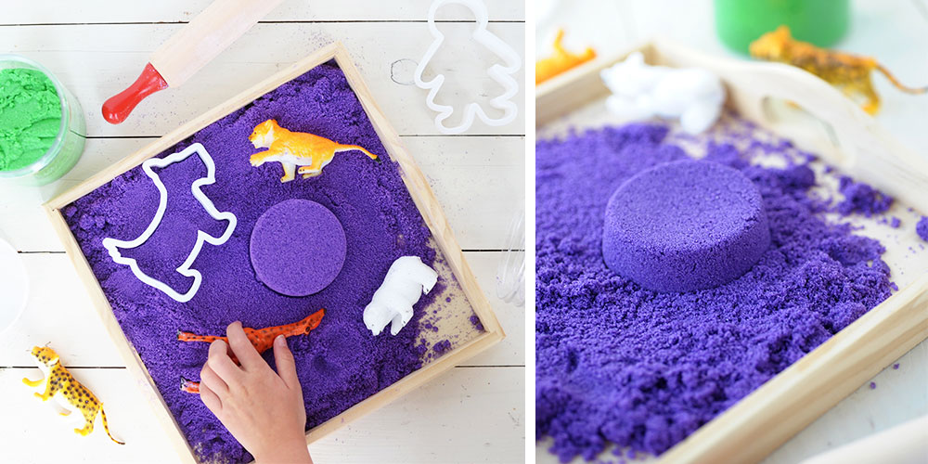
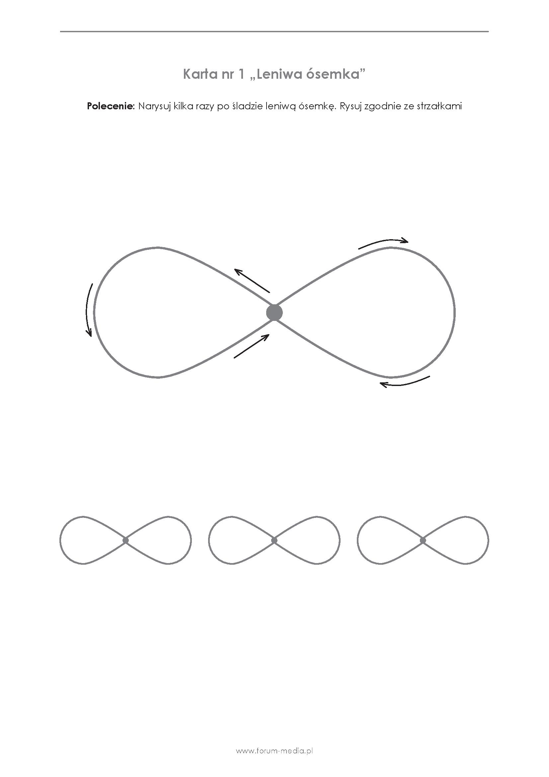

- Znajdź różnice

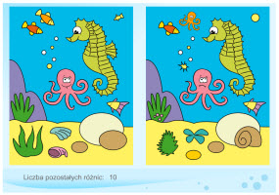

- Dziecko wycina obrazki i układa zgodnie z kolejnością wydarzeń . Koloruje obrazki.
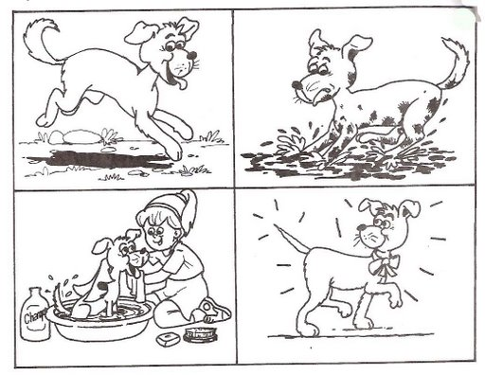

- Należy ułożyć z rozsypanych liter nazwę. Dziecko w miarę możliwości zapisuje nazwę na kartce papieru.
